**PŘEHRADNÍ NÁDRŽE A JEJICH FUNKCE**  
Informace pro učitele

**Anotace**  
Tento pracovní list se zaměřuje na přehradní nádrže a jejich funkce v krajině. Žáci si opakují základní geografické znalosti o řekách a přehradách a zamýšlejí se nad ekologickými a technickými důvody, proč jsou přehrady stavěny. Aktivita rozvíjí schopnost práce s mapou a atlasem, stejně jako schopnost analyzovat funkce přehradních nádrží a jejich význam pro krajinu.

**Cílová skupina**  
Aktivitu lze využít při výuce zeměpisu na SŠ nebo na 2. stupni ZŠ.

**Vzdělávací cíle**

* žáci lokalizují přehrady na mapě České republiky
* žáci charakterizují základní funkce přehrad
* žáci porozumí významu přehrad pro krajinu
* žáci rozvíjejí schopnost práce s audiovizuálním materiálem a umí z něj vyvodit klíčové informace

**Rozvíjené kompetence a gramotnosti**  
RVP G, RVP ZV: kompetence k učení, kompetence k řešení problémů, čtenářská gramotnost, environmentální gramotnost

**Pomůcky a další zdroje**  
• školní atlas České republiky

**Organizace práce**  
Materiál je vhodný pro skupinovou i samostatnou práci.

**Celková časová náročnost**  
27 minut

**Postup výuky**

| **Popis aktivity** | **Orientační čas** | **Cíl** |
| --- | --- | --- |
| Úkol 1: určení řeky, na které se přehrady nachází | 10 min | práce s mapou, prostorová orientace |
| Úkol 2: vyznačení přehrad v mapě | práce s mapou |
| Videa: [Funkce přehrad: Orlík](https://edu.ceskatelevize.cz/video/876-funkce-prehrad-orlik)  Úkol 3: zodpovězení otázky  *Proč se staví přehrady?*  Před sledováním videa se žáci pokusí na základě svých dosavadních znalostí formulovat důvody, které vedou ke stavbě přehrad (funkce přehrad).  Správnost svých odpovědí si zkontrolují při sledování videa a získané poznatky zapíší do druhé sloupce tabulky. | 9 min  (video 4,5 minuty + 4 minuty na zpracování odpovědí) | porozumění významu přehrad pro krajinu, porozumění audiovizuálnímu sdělení |
| Video: [Přehradní nádrže](https://edu.ceskatelevize.cz/video/7503-prehradni-nadrze)  Úkol 4: rozhodnutí o správnosti tvrzení o přehradách – ANO/NE  Na | 5 min  (video 1,5 minuty + 3 minut na zodpovězení otázek | prověření znalostí o funkcích přehrad |
| Reflexe: Co jsem se naučil/a? | 3 min | vyhodnocení, zpětná vazba |

PŘEHRADNÍ NÁDRŽE A JEJICH FUNKCE

[Funkce přehrad: Orlík](https://edu.ceskatelevize.cz/video/876-funkce-prehrad-orlik) 

[Přehradní nádrže](https://edu.ceskatelevize.cz/video/7503-prehradni-nadrze) 

______________________________________________________

1. Pracujte se školním atlasem České republiky nebo s libovolnou mapovou aplikací. Ke každé z náledujících přehrad doplňte, na které řece se nachází:

* Dalešice
* Hracholusky
* Kamýk
* Lipno
* Nechranice
* Nové Mlýny
* Orlík
* Slapy
* Slezská Harta
* Švihov
* Vranov

1. Výše uvedené přehrady zakreslete do mapy.

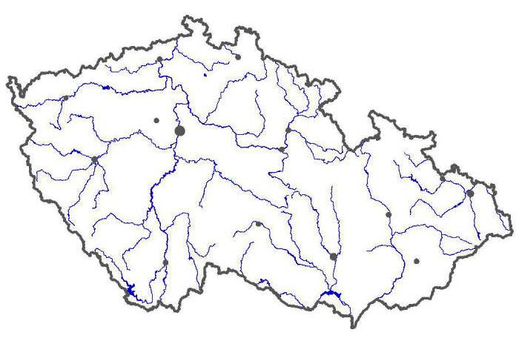

Zdroj mapy: [www.zemepis.com](http://www.zemepis.com)

1. Proč se přehrady staví? Do prvního sloupce tabulce vypište, proč si myslíte, že se staví přehrady. Správnost svých odpovědí si zkontrolujete při sledování videa [Funkce přehrad: Orlík](https://edu.ceskatelevize.cz/video/876-funkce-prehrad-orlik).

|  |  |
| --- | --- |
| Myslím si, že… | Z videa jsem zjistil/a, že… |
|  |  |

1. Rozhodněte, zda jsou následujcí trvrzení pravdivá nebo ne. Své odpovědi si následně zkontrolujte ve videu [Přehradní nádrže](https://edu.ceskatelevize.cz/video/7503-prehradni-nadrze).

* Přehrady v suchém období pomáhají udržet hladinu vody pod přehradou na bezpečné úrovni, aby nedošlo k vyschnutí toku. ANO - NE
* Voda z přehrad způsobuje v letních měsících tzv. kyslíkový deficit. ANO - NE
* Voda z nádrží pomáhá naředit odpadní vody vypouštěné z měst a tím dává stabilitu okolním ekosystémům. ANO - NE
* Voda z přehradních nádrží snižuje stav podzemní vody. ANO - NE

Co jsem se touto aktivitou naučil(a):

………………………………………………………………………………………………………………………………………………………………………………………………………………………………………………………………………………………………………………………………………………………………………

Autor: Veronika Kopřivová

Toto dílo je licencováno pod licencí Creative Commons [CC BY-NC 4.0]. Licenční podmínky navštivte na adrese [https://creativecommons.org/choose/?lang=cs]